Questões Microsoft Excel 2013

1. 2011.Faperp.Pref. Pontes e Lacerda - MT .MOE.No Ms Excel,
para ordenar datas que estiverem em um intervalo de dados, da mais
antiga para a mais nova, pode-se utilizar o recurso:
(A) Classificar, representado pelo botão .
(B) Filtrar, representado pelo botão .
(C) Classificar, representado pelo botão .
(D) Filtrar, representado pelo botão .
2. 2011.Faperp.Pref. Pontes e Lacerda - MT .MOE.Funções são
fórmulas predefinidas que efetuam cálculos usando valores específicos,
denominados argumentos, em uma determinada ordem ou estrutura.
No Excel, as funções são organizadas por tipos. A função SE é do tipo:
(A) financeira.
(B) lógica.
(C) matemática e trigonometria.
(D) engenharia.
3. 2011.Faperp.Pref. Pontes e Lacerda - MT .MOE.O produto Excel do
pacote Office da Microsoft é destinado à:
(A) exibição de arquivos de filmes em formato MPEG e MP4.
(B) elaboração de planilhas de cálculos.
(C) editoração de texto.
(D) exibição de músicas.
4. 2012.UPENET.JUCEPE - adaptada.MOE.Considere o seguinte
trecho de uma planilha no Excel:

Se usarmos a fórmula (SOMA(B4:B8)) na célula B9 e, usando o mouse,
propagarmos a fórmula dessa célula até a célula E9, para, em seguida,
usarmos os comandos Ctrl + X na célula B9 e Ctrl + V na célula C9, quais
serão os valores resultantes nas células B9 a E9, respectivamente?
a) Vazia; R$ 281,39; R$ 200,00; R$ 140,00
b) R$ 0,00; R$ 211,00; R$ 200,00; R$ 140,00
c) R$ 211,39; R$ 281,39; R$ 200,00; R$ 140,00
d) R$ 0,00; R$ 281,39; R$ 200,00; R$ 140,00
e) Vazia; R$ 211,00; R$ 200,00; R$ 140,00

Com base na imagem acima, calcule o resultado dos itens abaixo,
considerando que as expressões indicadas em cada item foram
inseridas em uma célula vazia do Microsoft Excel.
5. 2014.TWA.TWA.MOE.=B2*C3
6. 2014.TWA.TWA.MOE.=B2+C3
7. 2014.TWA.TWA.MOE.B4/C2
8. 2014.TWA.TWA.MOE.=A5/C2
9. 2014.TWA.TWA.MOE.=B1+B2*B3-B4
10. 2014.TWA.TWA.MOE.=C4+C2^B1
11. 2014.TWA.TWA.MOE.=B5^A1*C2
12. 2014.TWA.TWA.MOE.=D1+D3
13. 2014.TWA.TWA.MOE.=D5&D2&D4&D1&D3
14. 2014.TWA.TWA.MOE.=SOMA(A1:A5)
15. 2014.TWA.TWA.MOE.=SOMA(A1;A5)
16. 2013.Cespe.CNJ.MOE.Para ordenar, por data, os registros
inseridos na planilha, é suficiente selecionar a coluna data de entrada,
clicar no menu Dados e, na lista disponibilizada, clicar ordenar data.
17. 2013.Cespe.SEGER-ES.MOE.

Considerando a figura acima, que apresenta uma planilha em processo
de edição no Excel, assinale a opção correta.
automaticamente em ordem alfabética.
b) Para centralizar os textos das células A1 e B1, é suficiente selecioná-los
e clicar o ícone .
c) Após dar duplo clique no ícone , será apresentada uma
janela que permite salvar a planilha.
d) Para calcular Máximo, o procedimento correto é clicar a célula B7 e a
ferramenta .
e) Selecionando-se as células de B2 a B5 e pressionando-se, em
seguida, o botão , serão acrescentados, à direita das quantidades,
uma vírgula e o algarismo zero.
18. 2013.Cespe.TRT 10ª Região (DF e TO).MOE.

O gráfico apresentado pode ter sido criado com ferramentas próprias do
Excel e transferido em seguida para Word.

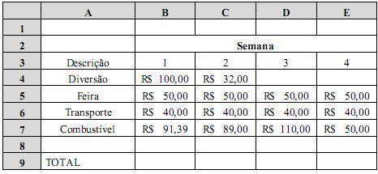
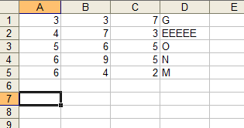
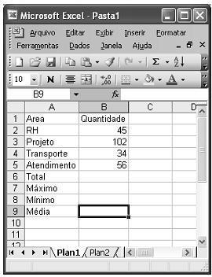

Jeferson Marques – Automação Escritório
a) Ao se clicar na ferramenta , os dados serão organizados
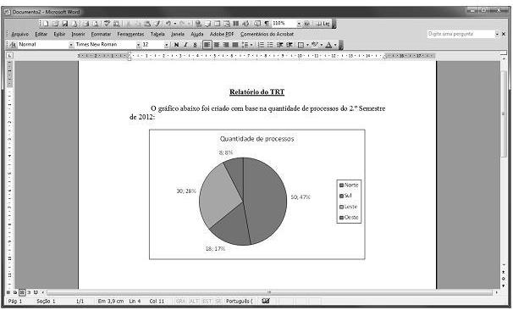

19. 2013.FMP-RS.MPE-AC.MOE.Considere a planilha MS-Excel
abaixo.
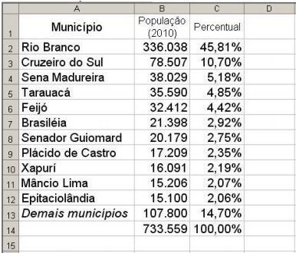

Para obter o percentual da população de cada município em relação ao
total do estado (coluna C), conforme mostrado acima se deve digitar uma
fórmula em C2 e depois copiá-la e colá-la para as células C3 até C13. A
fórmula a ser digitada em C2 é
a) =B2/B14 e depois formatar a coluna C para Número com 2 casas
decimais.
b) =B2/B$14 e depois formatar a coluna C para Número com 2 casas
decimais.
c) =B2/B14 e depois formatar a coluna C para Porcentual com 2 casas
decimais.
d) =B2/B$14 e depois formatar a coluna C para Porcentual com 2 casas
decimais.
e) =B2/B$14*100 e depois formatar a coluna C para Porcentual com 2
casas decimais.
20. 2013.FCC.PGE-BA.MOE.
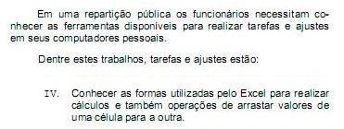

Ao fazer uma típica tarefa conforme conhecimento exigido no item IV,
um funcionário colocou os seguintes valores nas células:

A fórmula colocada em D1 foi arrastada pela alça de preenchimento para
a célula D2.
Após o cálculo feito pelo Excel, o resultado numérico observado nas
células D1 e D2 foi, respectivamente,
a) 1386 e 598.
b) 1386 e 444.
c) 621 e 444.
d) 621 e 598.
e) 598 e 444.
21. 2013.UFBA.UFBA.MOE.Considere que haja números
armazenados nas células A1, A2, A3 e A4 de uma planilha Excel, versão
em português. Para armazenar a soma desses valores na célula A5,
pode-se escrever, nessa célula, a expressão “=SOMA(A1:A4)” (sem as
aspas).
22. 2013.UFBA.UFBA.MOE.Considere que, em uma planilha Excel,
haja números nas células A1, A2, B1 e B2 e a expressão “=A1+A2” (sem
as aspas) na célula A3.
Se um usuário, utilizando o Excel sobre um sistema Windows, usar a
combinação de teclas Ctrl+C na célula A3 e a combinação de teclas
Ctrl+V na célula B3, essa última conterá também a soma de A1 e A2.
23. 2013.CESPE.MPU.MOE.No Microsoft Excel, a função pode
avaliar uma condição e retornar um valor, se a condição for verdadeira,
ou retornar outro valor, se a condição for falsa
24. 2014.FGV.DPE-RJ.MOE.Numa planilha que utiliza referências
relativas e absolutas, como o MS EXCEL, se a fórmula
=$D1+E$2
localizada na célula A1, for copiada (copy) e colada (paste) na célula B4,
a fórmula na célula de destino é escrita como
a) =$D4+F$2
b) =$D1+E$2
c) =D4+F$2
d) =$E4+F$5
e) =$D4+E$2
25. 2014.FGV.DPE-RJ.MOE.Observe o trecho de uma planilha
mostrado abaixo.

A fórmula digitada na célula E3 é
a) =A3*C3-D3
b) =B3*C3-D3
c) =B3*(C3-D3)
d) =D3-B3*C3
e) =5/E3
26. 2014.CESPE.Caixa.MOE.Com relação aos conceitos e ao uso de
ferramentas e aplicativos do Windows, julgue os itens a seguir.
No Excel, ao se selecionar uma célula que contém um valor numérico e,
em seguida, clicar o botão Estilo de Porcentagem, o valor será
multiplicado por 100 e o símbolo % será colocado ao lado do valor
resultante.
27. 2014.BIO-RIO.EMGEPRON.MOE.Copiou de C:\PROJETOS para
D:\ATIVOS com o mesmo nome.

Nessa planilha foram inseridas expressões.
• em G5, G6, G7 e G8 para determinar o menor valor entre todas as
cotações dos fornecedores F1, F2 e F3.
• em G9 que determina a soma de todas as células de G5 a G8.
• em H5, H6, H7 e H8 para determinar qual dos fornecedores (se F1, F2
ou F3).
Nessas condições, a expressão inserida em H7 foi:
a) =SE(G7=D7;”F2”;SE(G7=E7;”F3”;”F1”))
b) =SE(G7=D7;”F3”;SE(G7=E7;”F2”;”F1”))
c) =SE(G7=D7;”F1”;SE(G7=E7;”F2”;”F3”))
d) =SE(G7=D7;”F2”;SE(G7=E7;”F1”;”F3”))
28. 2014.IADES.TRE-PA.MOE.Qual sinal deve ser colocado antes de
qualquer comando para que o software Microsoft Excel reconheça uma
função?
a) = (igual).
b) ! (exclamação).
c) $ (cifrão).
d) ++ (dois sinais de mais).
e) (*) (asterisco entre parênteses).
29. 2014.FUNRIO.INSS.MOE.Numa planilha eletrônica como o
Microsoft Excel ou o LibreOffice Calc, suponha que a célula C3
armazene a fórmula =A1+B2. Ao selecionar a célula C3, recortar ou
cortar (operação equivalente ao atalho Ctrl+X) e colar na célula D4
(operação equivalente ao atalho Ctrl+V), qual será a fórmula
armazenada na célula D4?
a) =A1+B2
b) =A2+B3
c) =A3+B4
d) =B1+C2
e) =B2+C3
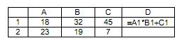
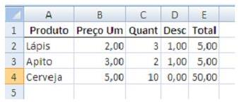
Jeferson Marques – Automação Escritório
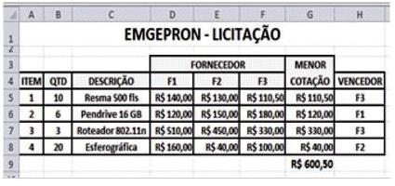

Jeferson Marques – Automação Escritório
30. 2014.FGV.FUNARTE.MOE.Observe o trecho de uma tela do Excel
mostrado abaixo.

A fórmula contida na célula B8 é:
a) =CONT.VALORES(B2:B7)
b) =CONT.ACIMA
c) =CONT(B2:B7)
d) =NUMERO.DE.VALORES(B2:B7)
e) =SOMA(1 EM B2:B7)
31. 2014.CONSULPLAN.CBTU-METROREC.MOE.Considere a
planilha produzida com a ferramenta Microsoft Office Excel.

De acordo com as informações apresentadas, marque V para as
afirmativas verdadeiras e F para as falsas.
( ) Se na célula A7 for aplicada a fórmula =SOMA(B4:E4), o resultado
será 210.
( ) Para obter a média dos valores no ano de 2003, pode-se inserir a
fórmula =MÉDIA(D2:D6) na célula B7.
( ) Se na célula C7 for inserida a fórmula =MÁXIMO(B5;D5;C6;D6), o
resultado será 800.
( ) Ao aplicar na célula D7 a função =SE(B3>E6;"NÃO";"SIM"), o
resultado obtido será “NÃO”.
A sequência está correta em
a) V, V, V, F.
b) V, V, F, V.
c) F, F, F, V.
d) F, V, F, F.
32. 2014.ESAF.MF.MOE.Quanto ao uso de operadores em fórmulas
em Microsoft EXCEL, assinale a opção correta.
a) <>:Exponenciação.
b) §: Porcentagem.
c) #: Concatenação.
d) $: Valorização
e) &: Conexão de duas sequências de texto
33. 2014.CESPE.MTE.E13.No Microsoft Excel 2013, ao se clicar o
botão Análise Rápida, as funcionalidades disponibilizadas permitem
criar diferentes tipos de gráficos, incluindo gráficos de linhas e colunas,
ou, ainda, adicionar gráficos de miniatura
34. 2014.FGV.CGE-MA.MOE.Observe a planilha a seguir criada no
Excel, um dos principais editores de planilhas em uso nas empresas.
•
nas células E7, E8, E9 e E10 foi utilizada uma função, que mostra o
menor preço entre as cotações dos fornecedores M1, M2 e M3, para os
itens propostos.
• Em E12 foi utilizada a função SOMA, para exibir a soma das células de
E7 a E10.
• nas células F7 foi utilizada a função SE, para indicar o fornecedor com
o menor preço para o item proposto, utilizando o conceito de referência
absoluta.
• Para finalizar F7 foi selecionada, o que resultou na exibição de um
pequeno “quadradinho” no canto inferior direito dessa célula. A partir
dele e mediante os movimentos de clicar e e arrastar, essa célula foi
copiada para F8, F9 e F10.
As expressões inseridas nas células E8, E12 e F9 foram,
respectivamente:
a) =MÍNIMO(B8:D8), =SOMA(E7:E10) e
=SE(E9=B9;$B$6;SE(E9=C9;$C$6;$D$6))
b) =MENOR(B8:D8), =SOMA(E7:E10) e
=SE(E9=B9;$D$6;SE(E9=C9;$C$6;$B$6))
c) =MÍNIMO(B8:D8), =SOMA(E7:E10) e
=SE(E9=B9;$C$6;SE(E9=C9;$D$6;$C$6))
d) =MENOR(B8:D8), =SOMA(E7;E10) e
=SE(E9=B9;$D$6;SE(E9=C9;$B$6;$C$6))
e) =MÍNIMO(B8:D8), =SOMA(E7;E10) e
=SE(E9=B9;$B$6;SE(E9=C9;$C$6;$D$6))
35. 2014.CESGRANRIO.FINEP.MOE.A planilha Excel a seguir será
usada para apresentar os resultados finais da disciplina de matemática
de uma turma de ensino médio.

As provas têm, respectivamente, pesos 1, 2 e 3.
O critério de aprovação da disciplina é o seguinte:
• Se a média < 3,0 o aluno será reprovado;
• Se 3,0 ≤ média < 6,0 o aluno terá que fazer prova final;
• Se a média ≥ 6,0 o aluno será aprovado.
O que terá que ser digitado nas células G5 e H5, respectivamente, para
que o resultado do aluno Omar Magalhães seja exibido de acordo com
os critérios de aprovação definidos para a disciplina?
a) =MÉDIA(D5:F5)
=SE (G5>= 6; SE (G5<3;”PROVA
FINAL”;”REPROVADO”);”APROVADO”)
b) =MÉDIA(D5;1;E5;2;F5;3)
=SE (G5>=6; SE (G5<3;”PROVA
FINAL”;”REPROVADO”);”APROVADO”)
c) =MÉDIA(D5;1;E5;2;F5;3)
=SE(G5>= 6;”APROVADO”;SE (G5<3;”REPROVADO”;”PROVA
FINAL”))
d) =SOMA(D5+2*E5+3*F5)/6 = SE (G5>=6;SE (G5<3;”PROVA
FINAL”;”REPROVADO”);”APROVADO”)
e) =SOMA(D5+2*E5+3*F5)/6 = SE (G5>=
6;”APROVADO”;SE(G5<3;”REPROVADO”;”PROVA FINAL”))
36. 2014.Gestão de Concursos.COPANOR.MOE.Observe o gráfico
gerado no MS Excel.

Assinale a alternativa que apresenta CORRETAMENTE o tipo do
gráfico.
a) Barras 3D.
b) Colunas 3D.
c) Dispersão
d) Pizza 3D.
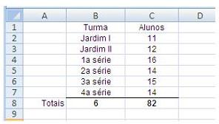
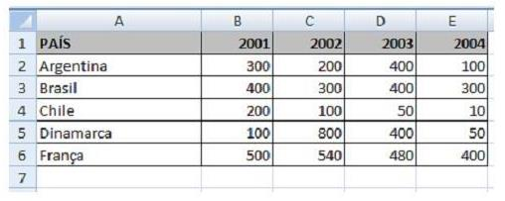
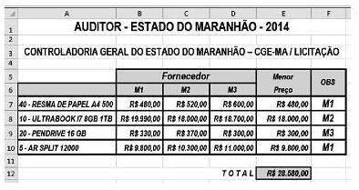
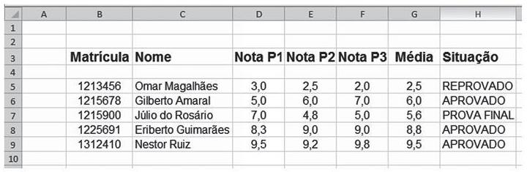
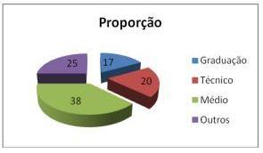

Jeferson Marques – Automação Escritório
37. 2014.Gestão de Concursos.IF-SP.MOE.Observe o seguinte
gráfico gerado pelo MS Excel

Assinale a alternativa que apresenta CORRETAMENTE o tipo de gráfico
apresentado.
a) Barra.
b) Coluna.
c) Linhas.
d) Pizza.
38. 2014.Gestão de Concursos.IF-SP.MOE.Observe a seguinte
planilha do MS Excel.

Assinale a alternativa que apresenta CORRETAMENTE o resultado da
função =SOMA(A1;A3;A5)
a) 80.
b) 90.
c) 100.
d) 150.
39. 2014.Gestão de Concursos.CAU-MG.MOE.A média de três
números digitados nas células A1, A2 e A3 de uma planilha de Excel
pode ser calculada pela função “=MÉDIA(A1:A3)”.
Analise as seguintes fórmulas para calcular a média acima citada
I. =(1/3)*(A1+A2+A3)
II. =(1/3)*SOMA(A1:A3)
III. =A1+A2+A3/3
As fórmulas que calculam CORRETAMENTE a média são:
a) I e II, apenas.
b) I e III, apenas,
c) II e III, apenas.
d) I, II e III.
40. 2014.Quadrix.CRN - 3ª Região (SP e MS).E13.Você está
trabalhando com uma planilha do MS-Excel 2013 e precisa realçar os
resultados que aparecem em uma região dessa planilha, de forma que
as células com valores positivos tenham a fonte na cor azul; caso
contrário, tais células devem ter a fonte em vermelho e em negrito.
Assinale a alternativa que contém o recurso do MS-Excel que você pode
utilizar para tal fim.
a) Validação de Dados, presente na guia Dados.
b) Formatação Condicional, presente na guia Página Inicial.
c) Estilos de Célula, presente na guia Dados.
d) Preencher, presente na guia Página Inicial.
e) Avaliar Fórmulas, presente na guia Fórmulas.
41. 2014.IADES.SEAP-DF.MOE.No Excel, a tarefa da função SE é
comparar o valor da célula com um critério estabelecido e retornar dois
resultados. Nessa função, o sinal de condição <> significa
a) diferente de.
b) igual a.
c) maior ou menor que.
d) relativo a.
e) totalizando.
42. 2014.CESGRANRIO .CEFET-RJ.MOE.

Na célula C1 do trecho da planilha do Excel representada acima,
encontra-se a seguinte fórmula:
=SE(MÉDIA(A$1:A$5)>3;MÉDIA(A1:A5);MÁXIMO(A1:A5))
Considere a seguinte sequência de ações:
• a célula C1 foi copiada com CTRL-C
• C1 foi colada na célula C2 com CTRL-V
• C1 também foi colada na célula D1 com CTRL-V
Após essas ações, os valores presentes nas células C2 e D1 são,
respectivamente,
a) 3 e 30
b) 5 e 5
c) 5 e 30
d) 2 e 20
e) 3 e 20
43. 2014.CESPE.FUB.E13.Por meio do recurso Preenchimento
Relâmpago, do Excel, é possível identificar um padrão utilizado no
preenchimento de algumas células e preencher as demais células com
base nesse padrão.
44. 2014.UESPI.PC-PI.MOE.No Microsoft Excel, para inserir uma
fórmula em uma célula, tal como uma soma, devemos iniciar com o sinal
de
a) ! (exclamação).
b) > (maior que).
c) ‘ (apóstrofo).
d) ? (interrogação).
e) = (igual).
45. 2014.UFG.IF-GO.MOE.Nas linhas 2 a 20 de uma planilha foram
lançados na coluna A nomes de alunos e nas colunas de B a D as notas
das suas avaliações. Na coluna E, deve aparecer a média aritmética das
notas e, na coluna F, o texto “aprovado” ou “reprovado”, de acordo com
a média. Sabendo-se que a média para aprovação é 5, qual a fórmula
de cálculo que deve ser associada ao conteúdo de F na linha 10 da
planilha?
a) =SE (E10 >= 5;“aprovado”;”reprovado”)
b) =SE (E10 >= 5 THEN “aprovado” ELSE ”reprovado”)
c) =SE (10E >= 5;“aprovado”;”reprovado”)
d) =SE (10E >= 5 THEN “aprovado” ELSE ”reprovado”)

Gabarito Microsoft Excel 2013

1. A
2. B
3. B
4. A
5. 35
6. 12
7. B4/C2
8. 2
9. 36
10. 32
11. 192
12. #VALOR! (erro)
13. MEEEEENGO
14. 24
15. 9
16. E
17. E
18. C
19. D
20. C
21. C
22. E
23. C
24. A
25. B
26. C
27. C
28. A
29. A
30. A
31. D
32. E
33. C
34. A
35. E
36. D
37. C
38. B
39. A
40. B
41. A
42. C
43. C
44. E
45. A

